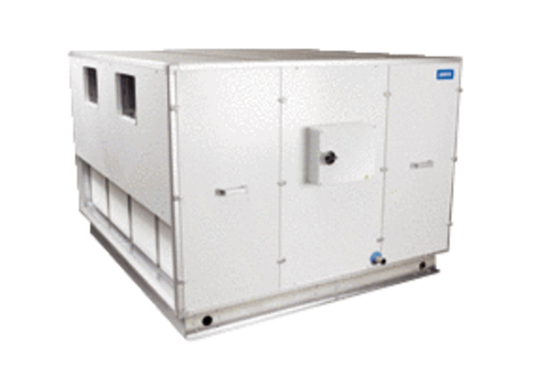Luft-Luft Wärmerückgewinnungs-Zentralgerät Reco Boxx 4000 ZX-L / WNVerpackungseinheit: 1 StückSortiment: 19
Artikelnummer: 0040.0375Hersteller: AEREX

